**TALLER DE DIAGNÓSTICO MATEMATICAS 9°**

**NOMBRE_________________________________Grado 9º____ FECHA: _____**

**MCj04300490000[1]**

Prepárate para poner a prueba tus conocimientos porque repasaremos algunos de los temas aprendidos el año anterior.

Recuerda: siempre que quieras, puedes lograr tus *sueños. ADELANTE!*

***I PARTE:* ARITMETICA “ PENSAMIENTO NUMERICO”.**

RESOLVER EL TALLER PARA OCTAVO GRADO PRIMERO.

***II PARTE***

1.. **Calcula las siguientes sumas de fracciones.**

1. 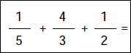 **D)** 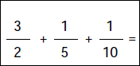
2. 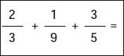 **E)** 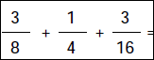
3. 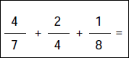 **F) **

**2.** Realiza las siguientes operaciones APLICANDO LAS PROPIEDADES DE LAS POTENCIAS.

1. (5 · 2 · 3)4 =
2. [(53)4]2
3. 25 · 24 · 2
4. (−2)2 · (−2)3 · (−2)4
5. 2−2 : 2−3
6. [(−2)− 2]3 · (−2)3 · (−2)4
7. [(−2)6: (−2)3]3· (−2) · (−2)−4
8. [(−3)6 : (−3)3]3 · (−3)0· (−3)−4 =
9. operaciones
10. operaciones
11. operaciones
12. 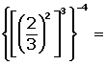

operaciones

3. Para cada uno de los siguientes términos algebraicos, determina su signo, coeficiente numérico, factor literal y grado:

|  |  |  |  |  |
| --- | --- | --- | --- | --- |
| **Ejercicio** | **Signo** | **C. numérico** | **F. literal** | **Grado** |
| ***–*** *5a2b3c* | *Menos* | *5* | *a2b3c* | *2+3+1=6* |
| *4x2y* |  |  |  |  |
| *abc* |  |  |  |  |
| *6* |  |  |  |  |
| ***–*** *8a4c2d3* |  |  |  |  |

**4.** Determina el **grado** y **clasifica** según el número de términos, las siguientes expresiones algebraicas:

|  |  |  |
| --- | --- | --- |
| **Expresión algebraica** | **Grado de la expresión** | **Número de términos** |
| 2x – 5y3 | 1; 3 = 3 | 2: binomio |
| 5x2y3 |  |  |
| a – b + c – 2d |  |  |
| m2 + mn + n2 |  |  |
| x + y2  + z3 – xy2z3 |  |  |

**5.** Valoremos la expresión: **5x2y – 8xy2 – 9y3**, considerando x = 2; y = –1

1. Reemplazar cada variable por el valor asignado.
2. Calcular las potencias indicadas
3. Efectuar las multiplicaciones y divisiones
4. Realizar las adiciones y sustracciones

**No olvidar:**



Veamos el ejemplo propuesto: **5x2y – 8xy2 – 9y3**



Es el valor numérico de la expresion algebraica

= 

=

**Ejercicios:**

Calcula el valor numérico de las expresiones algebraicas siguientes, considerando:

|  |  |  |
| --- | --- | --- |
| **Expresión algebraica** | **Reemplazar :*a= 2; b=5; c= –3; d= –1; f= 0*** | **Resultado** |
| 5a2 – 2bc – 3d |  |  |
| 4 ab – 3 bc – 15d |  |  |
| 6a3f |  |  |
|  |  |  |
|  |  |  |
| ( b + c )2 |  |  |

6. **Reducir términos semejantes** consiste en sumar los coeficientes numéricos, conservando el factor literal que les es común.

1. *8x – 6x + 3x – 5x + 4 – x* =
2. =
3. 
4. 

7. **Uso de paréntesis: **

En álgebra los paréntesis se usan para agrupar términos y separar operaciones.

Para eliminar paréntesis debes fijarte en el signo que tengan:

* Si es **positivo**, se elimina **manteniendo todos los signos** que están dentro de él.
* Si es **negativo**, se elimina **cambiando todos los signos** que están dentro de él.

**Ejemplos:**

1.  2) *3x – (6x + 1) + (x –3 )*

 *3x – 6x – 1 + x – 3 = –2x – 4*

**Observación:**

* Si en una expresión algebraica existen paréntesis dentro de otros, se empiezan a eliminar desde **el que se encuentre más al interior**.

**Ejemplo:** 

=





Ejercicios:

1. 
2. 

**8. MULTIPLICACIÓN EN ÁLGEBRA**

Para multiplicar expresiones algebraicas , debes observar los siguientes pasos:

1. Multiplicar los signos ( ley de los signos para la multiplicación )
2. Multiplicar los coeficientes numéricos.
3. Multiplicar las letras ( multiplicación de potencias de igual base ).

Estos pasos son válidos para todos los casos de multiplicación en álgebra; esto es,

**monomios por monomios,** **monomios por polinomios, Polinomios por polinomios.**

a) *( -4a5b4)•( 12ab2)=*

b)*7 a4b • ( 2 a3 – a b + 5 b3 )=*

*c) *

*d ) ( a x + b y – c z ) • (- x y )=*

*e ) . *

*f) *

**9. Division de polinomios.**

Sea: P(x) = x5 + 2x3 − x − 8         Q(x) = x2 − 2x + 1

1. **Hallar P(x) ÷  Q(x) y aplica el teorea del residuo, para verificar la division.**
2. **Dividir aplicando la Regla de rufini**

(x4 − 3x2 + 2 ) **÷** (x − 3)

10. ***PRODUCTOS NOTABLES .***

### **(a ± b)2** **= a2** **± 2 · a · b + b2** Binomio al cuadrado

### **(a + b) · (a − b) = a2** **− b2** Suma por diferencia

### **(a ± b)3** **= a3** **± 3 · a2** **· b + 3 · a · b2** **± b3** Binomio al cubos.

### **a3** **+ b3** **= (a + b) · (a2** **− ab + b2)** Suma de cubos

### **a3** **− b3** **= (a − b) · (a2** **+ ab + b2)** Diferencia de cubos

### **(x + a) (x + b) = x2** **+ (a + b) x + ab** Producto de dos binomios que tienen un término común

Identifica el caso y Resolve :los sigientes productos notables

1. (x + 3)2 =
2. (2x − 3)2
3. (2x + 5) · (2x - 5)
4. (x + 3)3
5. (2x − 3)3
6. 8x3 + 27
7. (x + 2) (x + 3)
8. 8x3 − 27
9. (x + 3)7

**11. LENGUAJE ALGEBRAICO**

Asocia cada una de los enunciados con la expresión algebraica que le corresponde:

|  |  |  |  |
| --- | --- | --- | --- |
| N° | Expresion verbal | *Opcion correcta* | *Expresion algebraica* |
| 1) | La suma de los cuadrados de dos números |  | X; 1/X |
| 2) | El espacio recorrido por  un móvil es igual a su velocidad por el tiempo que está en movimiento |  | X; -x |
| 3) | El área del circulo de radio r |  | 2x |
| 4) | 3 veces la diferencia de 27 y 21 |  | x / x2 |
| 5) | El cuadrado de la suma de dos números es igual a la suma de sus cuadrados más el doble de su producto |  | 2x |
| 6) | **El doble de un número menos su cuarta parte.** |  | X/4 + (x+1) |
| 7) | **Triple de un número elevado al cuadrado.** |  | 7x |
| 8). | **La cuarta parte de un número.** |  | 2x + 1 |
| 9). | **Un número par.** |  | 2x2−7 |
| 10). | **El cociente entre un número y su cuadrado.** |  | 0,25x |
| 11). | **Un número par.** |  | x( x + 1) |
| 12). | **Un número impar.** |  | x , x + 1 |
| 13). | **Dos números enteros consecutivos** |  | (x +y)2= x2+ y2+ 2xy |
| 14). | **Un múltiplo de 7.** |  |  |
| 15). | **La cuarta parte de un número más su siguiente** |  | x2 + y2 |
| 16) | **Un número y su inverso.** |  | E = v .t |
| 17) | **Un número y su opuesto.** |  | 3(27 – 21) = 81 – 63 = 18 |
| 18). | **El producto de un número con su consecutivo** |  | 2x−x/4 |
| 19). | **El 25% de un número.** |  | 3. x2 |
| 20). | **Restar 7 al duplo de un número al cuadrado.** |  | X / 4 |

**12. Valor numerico** 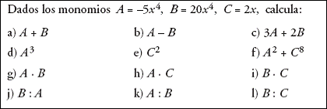 13.

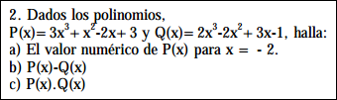

14.

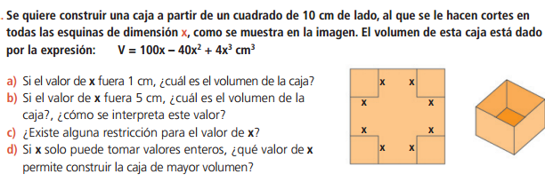

**15**.

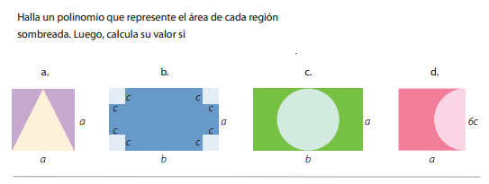

**16.IDENTIFICA EL CASO Y FACTORIZA**

1. a2 – 16
2. 2x + 2
3. x2 + 6x + 5
4. 9a4b3 - 12a2b2 =
5. 9a2 - 4b2
6. ax + 2x – ay – 2y =
7. x3 + 1000
8. x2 + 4x + 3
9. 5x2 + 11x + 2
10. ab – ac + ad
11. v3 + v2 – v
12. 4xn+4xn+1
13. r2 - 12r + 27 =
14. 27a3 + 125b3
15. 2x2 + 5x – 12
16. 1000 – m3  =
17. 8a3 – 64b3  =
18. 5 + 7b + 2b2
19. b2 + 8b + 15 =
20. 2mn – 4mp + 6kn – 12kp =

***¡¡¡EXIITOS EN TUS APRENDIZAJES.!!!***

***SANDRA ISABEL SALAZAR GIRALDO***

***Docente***